2019年中招第一次调研测试试卷
物 理
注意事项：
1．本试卷共4页，五大题，21小题，满分70分，考试时间60分钟。
2．本试卷上不要答题，请按答题卡上注意事项的要求直接把答案填写在答题卡上，答在试卷上的答案无效。
一、填空题（每空1分，共14分）
1．“蝉噪林逾静，鸟鸣山更幽”诗句中，“蝉”和“鸟”叫声的区分是依据声音的 不同；茂密的森林有吸声和消声的作用，这在控制噪声方面是属于 。
2．电冰箱里的食物容易相互“窜味”，请你从物理学角度分析，食物“窜味”属于_______现象，是由于________造成的。
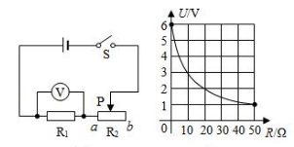
3．如图1所示是两个相同的验电器A和B，A带电，B不带电，A的金属箔张开是因为同种电荷互相________。若用____（选填“金属棒”或“橡胶棒”）将A、B连接起来，A、B金属箔张角均不变。
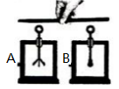
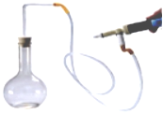
图1
图2

甲 乙
图3

4．如图2所示，向装有少量水的烧瓶内打气，当瓶塞跳起时，瓶内气体内能 （选填“增大”或“减小”），温度降低，瓶内水蒸气发生 （填物态变化名称）现象，从而出现“白气”。
5．如图3甲所示的电路中，滑动变阻器的滑片P从a端移到b端，定值电阻R₁两端的电压随滑动变阻器R₂阻值变化的图象如图3乙所示，则定值电阻R₁的阻值为____Ω,滑动变阻器的最大阻值为____Ω，电路消耗的最大电功率为_____W。
6．物理知识在生活中有广泛的应用，请写出下列生活现象涉及的物理知识或原理
名 称 | 船 闸 | 拔火罐 | 高铁安全线
生活现象 | 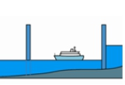 |  | 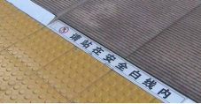
涉及的物理知识或原理 | （1） | （2） | （3）
二、选择题（本题共8小题，每小题2分，共16分。第7~12题每小题只有一个选项符合题目要求，第13~14题每小题有两个选项符合题目要求，全部选对得2分，选对但不全得1分，有错选的得0分）
7．关于材料、能源及通信技术的应用，下列说法中不正确的是
A．二极管是由半导体材料制成的 B．超导材料不能用于电饭锅的电热丝
C．北斗定位是通过电磁波传送的 D．核能既是可再生能源又是新能源
8．在下列光现象中，由于光的反射形成的是
A．阳光透过树叶间的缝隙射到地面上，在地面上形成圆形光斑
B．游泳池注水后，看上去好像变浅了
C．在平静的湖面可以看到蓝天白云
D．太阳光经过三棱镜后可以产生彩色光带
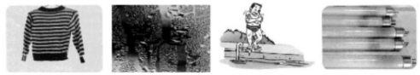
9．如图4所示，对生活中常见的物态变化现象，描述正确的是

A B C D
图4

A．北方冬季外面冰冻的衣物也能晾干，属于凝固现象
B．浴室的镜子变模糊，属于液化现象
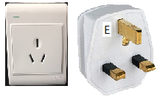
C．人游泳后从水中出来感觉冷，属于升华现象
图5
D．烧坏的日光灯管两端变黑，属于汽化现象
10．如图5所示，三孔插座上有一个插孔是和插头上标有E的导线接通的，下列说法正确的是
（1）电路中E应和室外大地相连；（2）E是和用电器的金属外壳相连的；（3）如果和E相连的导线断开，用此插座的洗衣机的电动机将不能转动；（4）用试电笔笔尖插入插头E插入的那个孔，正常情况下试电笔氖管会发光。
A．（1）（3） B．（1）（2） C．（2）（3） D．（2）（4）
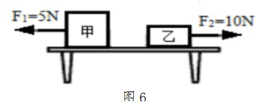
11．如图6所示，水平桌面上的甲、乙两物体分别在水平拉力作用下处于静止状态，G_{甲}>G_{乙}。则甲受到的摩擦力
A．大于5N B．等于5N
C．大于乙受到的摩擦力 D．等于乙受到的摩擦力
12．两个底面积相同形状不同的容器A、B（G_{A}=G_{B}），盛有不同的液体放置在水平桌面上，现将甲、乙两个相同的物块分别放入两容器中，当两物块静止时，两容器中液面恰好相平，两物块所处的位置如图7所示（忽略液体的损失），下列说法正确的是
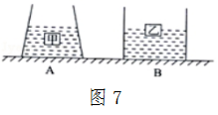
A．甲物块受到的浮力大于乙物块受到的浮力
B．两容器底受到的液体压强相等
C．取出两物块后，B容器底受到液体的压强大于A容器底受 到液体的压强
D．取出两物块后，B容器对桌面的压强小于A容器对桌面的压强
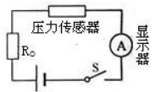
13．（双选）如图8所示是安装在潜水器上的深度表的电路简图，其中，显示器由电流表改装而成，压力传感器的电阻随所受压力的增大而减小，电源电压不变，R₀是定值电阻。在潜水器下潜过程中，电路中有关物理量的变化情况是
图8
A．通过显示器的电流减小 B．传感器两端的电压减小
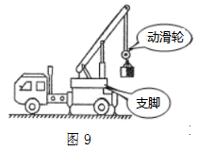
C．电路的总功率增大 D．R₀两端的电压减小
14．（双选）如图9所示是汽车起重机的示意图，它可以将很重的物体吊起并放到适当的地方，下列说法正确的有
A．起重机工作时，放下支脚是为了增大压强
B．起重臂运用了杠杆原理，此杠杆为费力杠杆
C．起重臂吊着重物水平转动的过程中，它对重物做了功
D．起重机钢绳下的动滑轮是为了省力
三、作图题（每题2分，共4分）
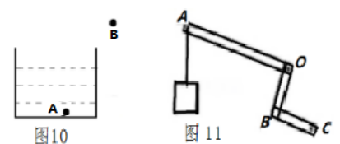
15．空杯底部有一枚硬币A，由于杯壁的遮挡，眼睛在B处看不到硬币，逐渐往杯中加水至如图10所示的位置时，眼睛在B处恰好能够看到硬币，请画出人眼看到硬币的光路图（画出1条入射光线及其折射光线即可）。
16．如图11所示，曲臂杠杆AOBC自重不计，O为支点，要使曲臂杠杆在图示位置平衡，请作出物体所受重力的示意图和施加在C点最小力F的示意图。
四、实验探究（第17题6分，第18题6分，第19题6分，共18分）
图1
图1
17．小明同学在做“探究凸透镜成像规律”的实验中。
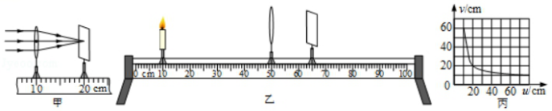
图12

（1）根据经验，照相时，物体离照相机的镜头比较远，成缩小的实像；上课时，物体离投影仪的镜头比较近，成放大的实像；看微小物体时，物体离放大镜比较近，成放大、正立的虚像。据此小明提出的问题是，像的虚实、大小、正倒跟 有什么关系。
（2）如图12甲所示，小明让平行光正对凸透镜照射，光屏上出现一个最小最亮的光斑，则凸透镜的焦距f＝ cm。
（3）小明所用的实验装置如图12乙所示，若将凸透镜放在光具座刻度为50cm的位置处不变，把蜡烛放在刻度为10cm处，可在光屏上得到清晰的像，利用此时凸透镜成像的特点制成的光学仪器是 （选填“照相机”、“放大镜”或”投影仪”）。
（4）如图12丙所示是小明通过实验得到的凸透镜成像时的像距v和物距u关系的图象，由图象可知：成实像时，当物距逐渐减小时，像距逐渐 。当u＞2f时，物体移动速度 （选填“大于”、“小于“或“等于”）像移动的速度，当f＜u＜2f时，物体移动速度 （选填“大于”、“小于”或“等于”）像移动的速度。
18．小陈同学在老师的指导下完成了以下实验。
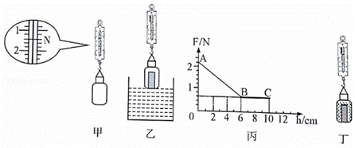
①用弹簧测力计测出一个带盖子的空玻璃瓶的重力，如图13甲所示；
②用手拿着这个盖紧瓶盖的空玻璃瓶浸没在水中，放手后发现玻璃瓶上浮；
③将一个铁块装入玻璃瓶并盖紧盖子，放入水中放手后发现玻璃瓶下沉；
④取出玻璃瓶并擦干瓶上的水，挂在弹簧测力计上，保持玻璃瓶竖直，然后从如图13乙所示的位置慢慢浸入水中，并根据实验数据绘制了弹簧测力计的示数F与玻璃瓶下表面浸入水中深度h的关系图象，如图13丙所示。
（1）装有铁块的玻璃瓶全部浸没在水中时，受到的浮力是_____N。
（2）BC段说明物体受到的浮力大小与浸没的深度_____（选填“有关”、“无关）。
（3）在第②操作步骤中空玻璃瓶浸没在水中时受到的浮力为____N。
（4）小陈认真分析以上实验数据和现象后发现，物体的沉浮与物体的重力G和所受浮力F_{浮}有关，其上浮的条件是_____（用字母符号表示）。
（5）若圆柱形容器的底面积为100cm²，在如图13乙所示的实验中，当玻璃瓶浸没后，水对容器底的压强增加了_____Pa。
（6）细心的小陈同学发现玻璃瓶上还标有“容积100ml”的字样，于是在装有铁块的玻璃瓶内装满水并盖上瓶盖，再用弹簧测力计测出总重力，如图13丁所示，此时弹簧测力计示数为3.1N，根据以上数据他算出了铁块的密度为_____kg/m³。
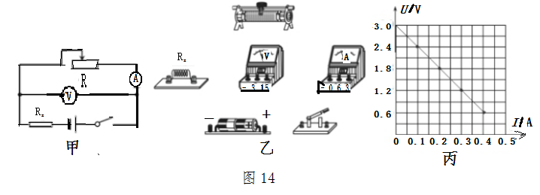
19．某物理兴趣小组利用如图14甲所示的实验电路图，测量电源电压U₀的大小和电阻R_{x}的阻值。电源电压U₀约为2V～3V，R_{x}的阻值约为6Ω～7Ω。实验室提供如下器材：导线若干、开关、电流表（量程0～0.6A，0～3A）、电压表（量程0～3V，0～15V）、滑动变阻器R（最大阻值为30Ω）。请你思考并完成下列问题：
（1）按照如图14甲所示的电路图，用笔画线代替导线，将如图14乙所示的实物图连接完整（连线不能交叉）。
（2）用物理量U₀、R_{x}、电流表的示数I写出表示电压表示数U大小的关系式：U= 。
（3）①正确连接电路后，闭合开关前应将滑动变阻器滑片移到最 端（选填“左”或“右”）；
②移动滑动变阻器的滑片，读出4组电流表和电压表的示数，分别以电流表的示数I和电压表的示数U为横坐标和纵坐标，在坐标纸上描点，把这4个点连接起来大致为一条直线（并虚线延长到纵轴），如图14丙所示。根据图丙中信息可求得：电源电压U₀= V，电阻R_{x}= Ω，电路消耗的最大功率P= W。
五、综合应用（本题共2小题，第20题9分，第21题9分，共18分）
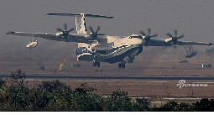
20．2017年12月24日，我国自主研发的全球最大水陆两栖飞机AG600首飞成功，如图15所示，可为“海上丝绸之路”航行安全提供最快速有效的支援与安全保障。它的最大飞行速度为560km/h，最大航程为4500km，巡航速度（经济、节油的飞行速度）为500km/h。某次起飞前，飞机静止在水平跑道上，总质量为51t，轮胎与跑道的总接触面积为0.5m²（ρ_{水}=1.0×10³kg/m³，g=10N/kg）。求：
图15
（1）飞机静止在跑道上时对跑道的压强是多少？
（2）起飞后，飞机在空中直线飞行2800km，所需要的最短时间是多少？
（3）飞机到达目的地降落后，漂浮在水面上，排开水的质量为46t，此时飞机受到的重力是多少？舱底某处距水面2m，水对该处产生的压强是多少？

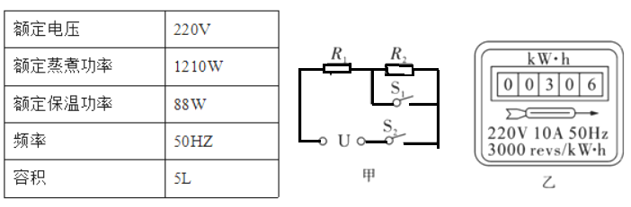
21．张强妈妈买了一个新的电饭煲，张强从说明书中得知下表中的信息，工作电路图如图16甲所示，S₁为温控开关，加热电阻R₁和R₂的阻值不随温度变化。求：（1）电饭煲在“保温”状态下正常工作时，通过电饭煲的电流；（2）电阻R₂的阻值；（3）某周末的晚饭时，张强想利用自家电能表（如图16乙所示）测量家庭电路的实际电压。于是他关闭了家中其它所有用电器，只让电饭煲在“蒸煮”状态下工作，观察到电能表的转盘在1min内转了50转。求此时家庭电路的实际电压。
2019年九年级物理第一次
调研考试参考答案
一、填空题（每空1分，共14分）
1.音色 阻断噪声传播2.扩散 分子的无规则运动 3.排斥 橡胶棒
4.减小 液化 5.10 50 3.6
6.连通器 大气压 流体压强与流速的关系
二、选择题（本题共8小题，每小题2分，共16分．第7-12题每小题只有一个选项符合题目要求，第13-14题每小题有两个选项符合题目要求，全部选对得2分，选对但不全得1分，有错选的得0分）
7. D 8. C 9. B 10. B 11. B 12. C 13 . BC 14. BD
三、作图题（每题2分，共4分）

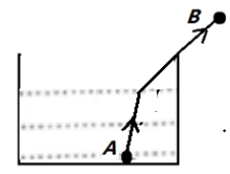
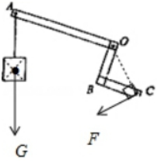

- 实验探究（第17题6分，第18题6分，第19题6分，共18分）
17.（1）物距；（2 ）10.0；（10不给分）（3）照相机；（4）增大；大于；小于。
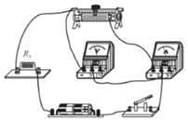
18.（1）1.6 （2） 无关 （3） 1.6 （4）F_{浮}＞G （5） 160
（6） 8×10³
19.（1）如图所示；（2）U₀﹣IRx； （3）①左； ②3； 6；1.5。

五、综合应用（本题共2小题，第20题9分，第21题9分，共18分）
20.解：（1）飞机静止在跑道上，对跑道的压力为：
F=G=mg=51×10³kg×10N/kg=5.1×10⁵N；
则飞机对跑道的压强为：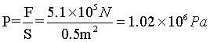（3分）
- 飞机的最大飞行速度为560km/h，由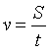得，飞机所需的最短时间为：
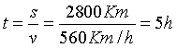（3分）
（3）飞机到达目的地降落后，漂浮在水面上，由漂浮条件可得:
，由阿基米德原理可得，飞机受到的浮力为：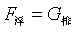
所以，可得此时飞机的重力为：
；
水对舱底的压强为：
（3分）
21.解：（1）由电路图根据可得，在“保温”状态下正常工作时的电流：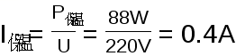；
由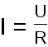可得两电阻串联的总电阻：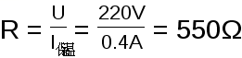；
- 由电路图知，当两开关都闭合时，功率较大，为蒸煮状态，
由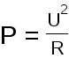可得，R₁的电阻：
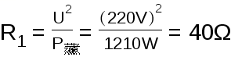
所以电阻R₂的阻值：R₂=R-R₁=550Ω-40Ω=510Ω；
（3）转盘在1min内转了50转，消耗的电能为：
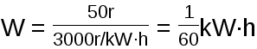
电饭煲在“蒸煮”状态下的实际功率为：
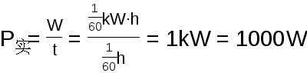；
根据电饭煲电阻不变，结合可得：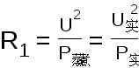
解得实际电压为：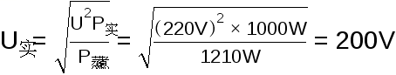。

图1
图1
图1
图1

